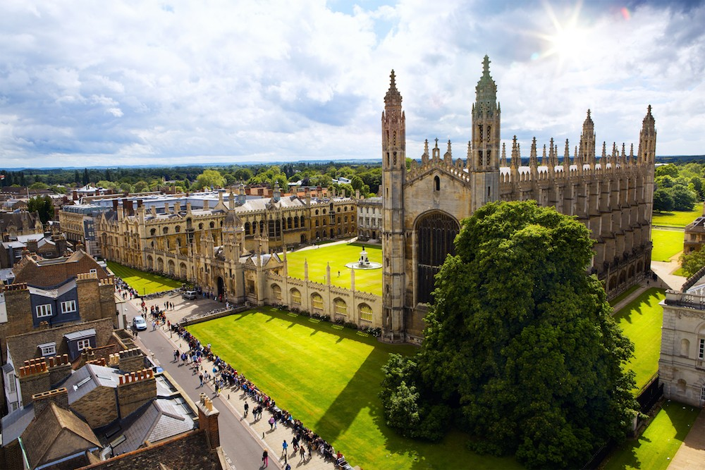

**英国剑桥**

2020“后脱欧”与全球化机遇暑假短期项目（12天）

招生简章

**英国剑桥“后脱欧”与全球化机遇**

**2020暑假短期项目招生简章**

项目主题-“后脱欧”与全球化机遇

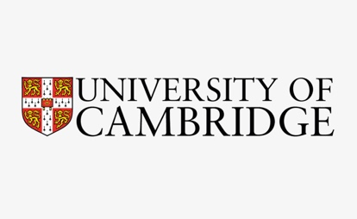

**英国剑桥大学**

坐落于英国剑桥，是一所世界著名的公立研究型大学，采用书院联邦制，与牛津大学、伦敦大学 学院、帝国理工学院、伦敦政治经济学院同属“G5 超级精英大学”。剑桥大学是英语世界中第二古老的 大学，前身是成立于 1209 年的学者协会。

学校 800 多年的历史中，涌现出牛顿、达尔文等一批引领时代的科学巨匠;造就了培根、凯恩斯等贡献突出的文史学者;培养了弥尔顿、拜伦等开创纪元的艺术大师，走出了 8 位英国首相;而截至 2018 年 10 月，共有 118 位诺贝尔奖获得者(世界第二)、11 位菲尔兹奖得主(世界第六)、6 位图灵奖 得主(世界第八)曾在此学习或工作。剑桥大学在数学、物理、医学、法学、商学等多个领域拥有崇 高的学术地位及广泛的影响力，被公认为是当今世界最顶尖的高等教育机构之一。剑桥大学是多个学 术联盟的成员之一，亦为英国 “ 金三角名校 ”及剑桥大学医疗伙伴联盟的一部分，并与产业聚集地硅 沼的发展息息相关。学校共设八间文艺及科学博物馆，并有馆藏逾 1500 万册的图书馆系统及全球最 古老的剑桥大学出版社。

2018 年，在泰晤士高等教育的全球大学排名中位居第 2，全球大学毕业生就业竞争力排名中位居 第 4，在 US News 的全球大学排名中位居第 7。

项目之背景介绍

自上世纪80年代中期开始，剑桥大学就开始鼓励学生创新创业。多年来，剑桥大学已经形成了相对完整的创新创业教育体系，是高等学府鼓励学生创新创业的楷模。特别是在近几年经济危机爆发、年轻人就业困难的大环境下，剑桥大学在创业教育方面投入非常大，在技术创新、创办和管理企业、以及融资等方面对学生进行多渠道的全面支持。

除了高水平的创业教育之外，剑桥地区还有很多诸如剑桥企业（Cambridge Enterprise），剑桥科技园（Cambridge Science Park）等机构，为剑桥的高科技初创公司提供从软件到硬件的全面服务。Cambridge Enterprise是帮助推动科技成果转化的非营利机构，为有志于创业的师生提供创业培训、商业导师、种子基金、知识产权管理、咨询建议、商业计划等服务；Cambridge Science Park则侧重于为高科技初创企业提供理想的创业环境和硬件支持，并因为众多优秀高科技企业的聚集而形成在生物技术和IT等领域的集合效应。

英国剑桥的世界级企业

**Advanced RISC Machines(简称：ARM)**

1978年12月5日，物理学家赫尔曼·豪泽（Hermann Hauser）和工程师Chris Curry，在英国剑桥创办了CPU公司，1979年，CPU公司改名为Acorn公司。ARM 公司的总部位于英国剑桥，它拥有 1700 多名员工，在全球设立了多个办事处，其中包括比利时、法国、印度、瑞典和美国的设计中心。

搭载ARM芯片架构的设备数量是英特尔的25倍。全世界99%的智能手机和平板电脑都采用ARM架构。约有43亿人每天都会触摸一台搭载ARM芯片的设备，占全球总人口的60%。

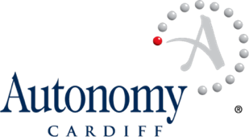**Autonomy**

1996 年成立的 Autonomy 是建立在经[剑桥大学](https://baike.baidu.com/item/%E5%89%91%E6%A1%A5%E5%A4%A7%E5%AD%A6)研究而产生的独特技术组合之上。公司的迅速发展使得其市值达到了 22 亿美元，并且在全球各地都设有办事机构。

作为一家为企业提供高端搜索引擎[软件](https://baike.baidu.com/item/%E8%BD%AF%E4%BB%B6)的英国科技公司，创立于1996年Autonomy在经历了世纪之交的[互联网泡沫](https://baike.baidu.com/item/%E4%BA%92%E8%81%94%E7%BD%91%E6%B3%A1%E6%B2%AB/98487)后涅槃重生，不仅杀入[硅谷](https://baike.baidu.com/item/%E7%A1%85%E8%B0%B7/139194)，收购了三家美国公司，并且在[金融危机](https://baike.baidu.com/item/%E9%87%91%E8%9E%8D%E5%8D%B1%E6%9C%BA/1073)中成为英国为数不多逆市成长的科技公司之一。Autonomy智能化的搜索引擎软件未来或可挑战谷歌在这一领域的霸主地位。

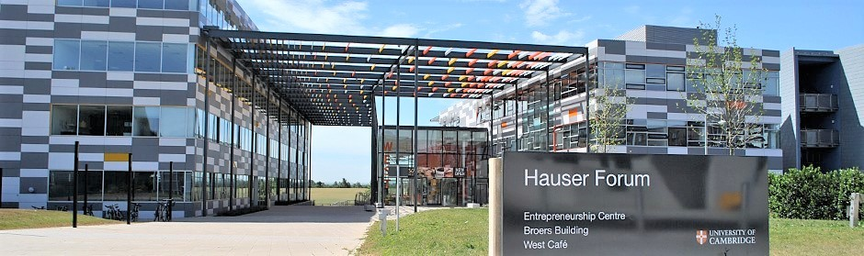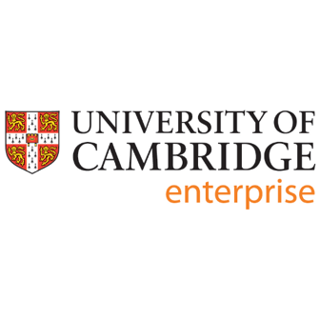

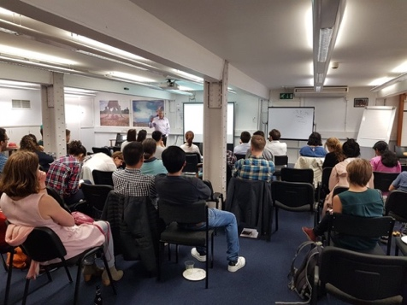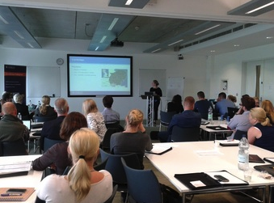

项目专业课程介绍

剑桥专业课程学习方式

A

剑桥学院专业教授及行业精英企业家、学者授课

课堂自由提问，头脑风暴及学术交流

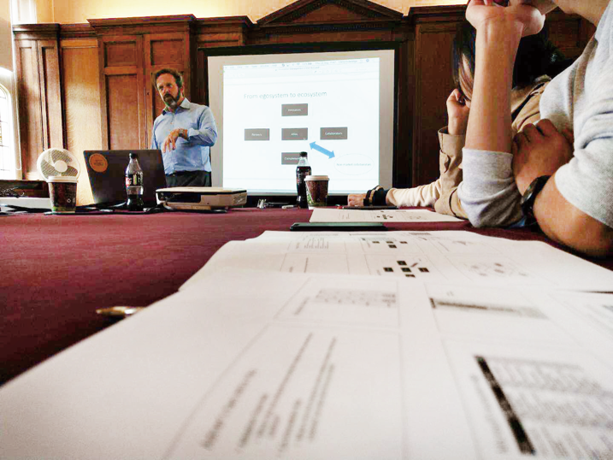

B

剑桥学院研究生及博士生进行1对1小组专业课程辅导

进行课堂理论知识转化

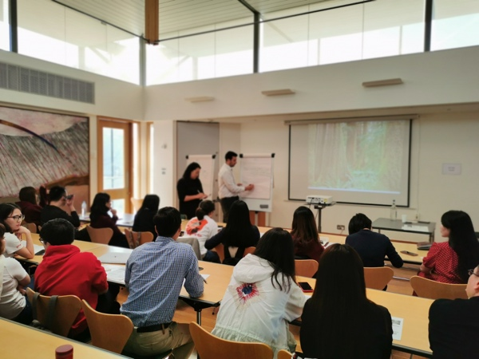

C

小组讨论学习

团队合作展示小组学习成果

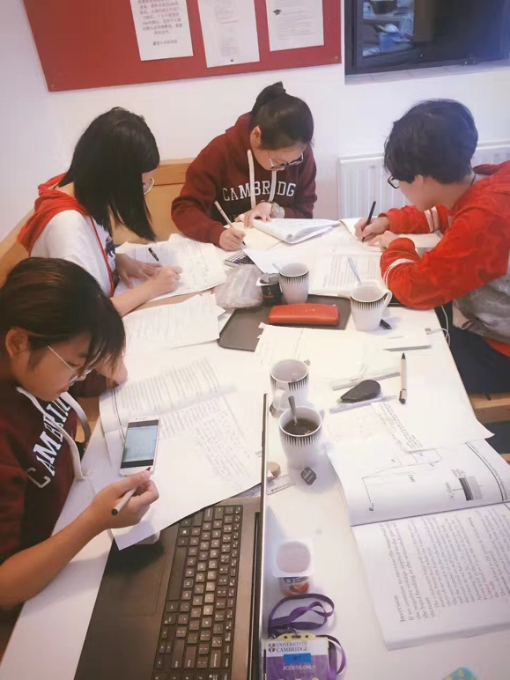

D

剑桥学院专业教授及行业精英企业家、学者

对小组案例展示进行分析及点评

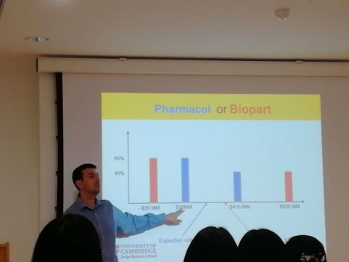

E

英国知名企业及机构参访，所学知识应用于实践



F

剑桥/牛津学长学姐学习及留学经验分享

提前规划海外留学

剑桥专业课程学时分析

剑桥学院专业教授及行业精英企业家、学者 **15hours+**

剑桥学院研究生及博士生1对1辅导 **3hours+**

小组讨论学习**3hours+**

剑桥学院专业教授及行业精英企业家、学者分析点评**3hours+**

英国知名企业及机构参访**3hours+**

剑桥/牛津学长学姐学习及留学经验分享**3hours+**

共计**30hours+**

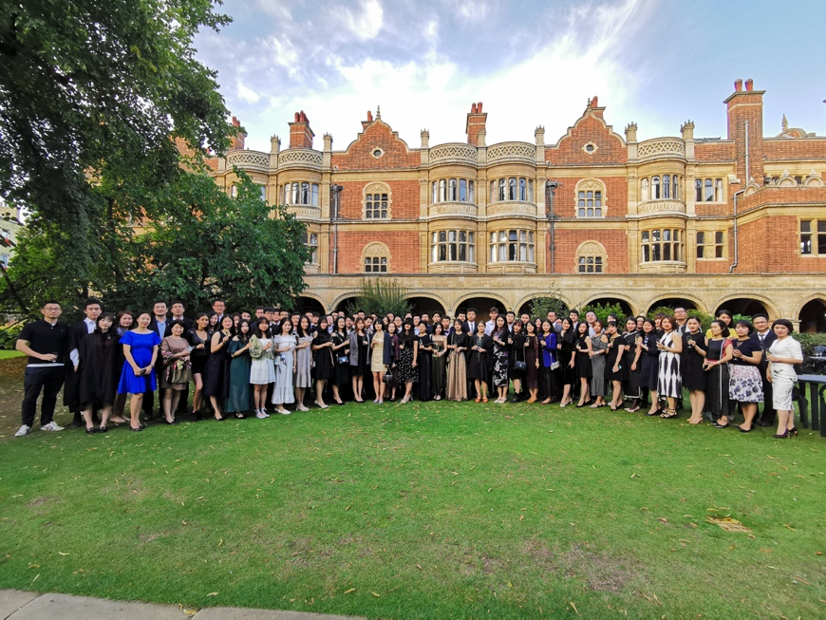

项目专业课程及文化课程信息参考

**Innovation and New Product Development**

创新与新产品开发

Although many new‐products professionals may harbor hopes of developing “the next big thing” in their respective industries, most product development efforts focus on incremental innovations. Accordingly, most research on the new‐product development (NPD) process focuses on the development of evolutionary products. The study explores the key factors that affect the discontinuous NPD process, as well as the methods that the firms in this study use for assessing the radically new products they have in development. From the findings in this study, a descriptive model of the discontinuous product development process is developed, and offer insights into the requirements for effective management of discontinuous innovation projects.

本课程将会带领同学们探索新产品开发（NPD）中的关键要素，建立新产品开发模型，并研究如何对创新项目进行有效管理。

**Business Model Improvement**

商业模式改进

Successful commercial real estate developers are master coordinators, working with multiple counterparts every step of the way to create and maximize value through real estate projects. To do this, they use a thoughtful, organized process—regardless of project size. This course offers a deep dive into the crucial early stages of that process. Using analytical tools and case studies, you will learn how to align your development vision—and subsequent decisions—with industry cycles, municipal objectives and regulations, market and site characteristics, and projected financial feasibility.

本课程将会深入探讨地产投资者如何将利益最大化的关键性的早期阶段，并且通过分析工具以及案例研究学习如何使开发愿景和后续决策与行业周期，市政目标和法规，市场和场地特征以及预计的财务可行性保持一致。

**Behavioural Finance in Investment Markets**

投资市场中的行为金融学

Real estate investment is a popular way to accumulate wealth, but you don’t have to be rich to get started. That’s because there are many ways to finance real estate investments to raise the equity you need and structure debt beneficially. In this course, you will explore both sides of the financing equation to understand what equity and debt partners want, how to structure financing for a high likelihood of approval and rate of return, and how to perform analyses that are critical to success. Not only will these analyses upgrade your skills, the sophisticated spreadsheet tools you use can be applied immediately to real-life opportunities.

本课程将探索融资方程的两个方面，以了解股权和债务合作伙伴的需求，如何为高审批可能性和高回报率构建融资，以及如何对融资成功进行至关重要的分析。

**Shakespeare**

莎士比亚戏剧鉴赏

Three hundred and eighty years after his death, William Shakespeare remains the central author of the English-speaking world; he is the most quoted poet and the most regularly produced playwright — and now among the most popular screenwriters as well. Why is that, and who "is" he? Why do so many people think his writing is so great? What meanings did his plays have in his own time, and how do we read, speak, or listen to his words now? What should we watch for when viewing his plays in performance? Whose plays are we watching, anyway? We'll consider these questions as we carefully examine a sampling of Shakespeare's plays from a variety of critical perspectives.

本课程通过对莎士比亚戏剧各种角度的鉴赏，来了解为什么在经过了三百八十多年后，莎士比亚的诗歌和戏剧依然是英语世界的核心作品。

**Intercultural Communication: General Principals**

跨文化交流：基础理论

Introduction to Intercultural Communication examines the basic elements of interpersonal communication and culture as the two relate to one another. Emphasis is given to the influence of culture on the interpretation of the communication act and to the communication skills that enhance cross-cultural communication.

本课程将探讨人际交往和跨文化交流的基本要素，以及两者的相互关联性，并重点强调文化对沟通行为的影响以及促进跨文化交流的沟通技巧。

企业机构参访参考

**The Needham Research Institute**

**李约瑟研究所**

OVER HALF A CENTURY AGO, Dr. Joseph Needham embarked on a long-term project to investigate the scientific and technical contribution that the Chinese people have made to human culture. This grew into the Science and Civilisation in China project, which to date has resulted in twenty-four substantial published works written by Joseph Needham and his collaborators. Further parts are in preparation. The project has been characterised as "perhaps the greatest single act of historical synthesis and intercultural communication ever attempted...". In the course of this research Joseph Needham began to assemble a unique collection of Chinese, Japanese and Western language materials. The collection's original home was in Gonville and Caius College, where Dr.

Needham was Master until his retirement in 1976. Its subsequent growth dictated a succession of moves until it finally reached its present purpose-built home which was completed in 1991.

THE INSTITUTE AND ITS LIBRARY offer scholars facilities for research and writing unrivalled by any other academic institution in its field. The library now holds about 30,000 titles, including a number of important collectanes, and about 20,000 offprints. The library subscribes to a wide selection of journals, many of which are Chinese publications rarely available elsewhere in Europe. The process of electronic cataloguing of monograph and serial holdings is completed, enabling scholars in all parts of the world to conduct remote searches. The collection continues to grow steadily, allowing it to maintain its status as a world leader in its field. Whether this continues will depend on the continued generosity of benefactors.

李约瑟研究所是国际上研究中国古代科技文化的四大中心之一。

创办人李约瑟先生是英国皇家学会会员，著名的生物化学家。抗日战争时期，被英国皇家学会派至中国考察英国援华事宜，其间为中国丰富悠久的历史文化所吸引，转而研究中国的科学技术与文明。

项目英式文化体验

牛津/伦敦城市探访

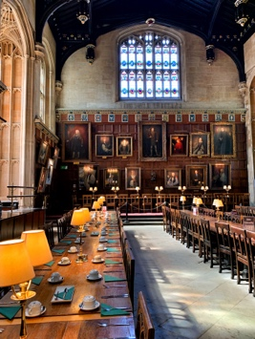

剑桥学院探访/Punting/苏格兰舞会

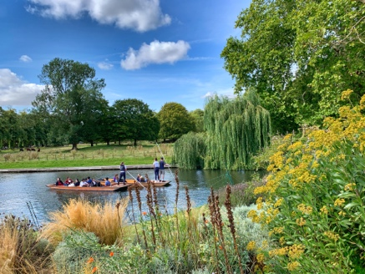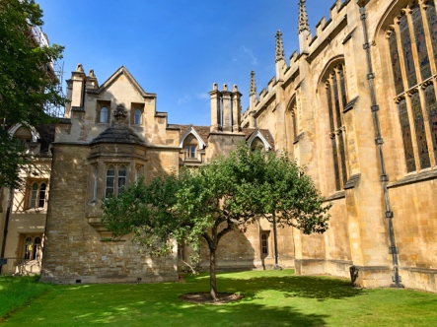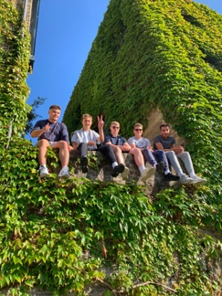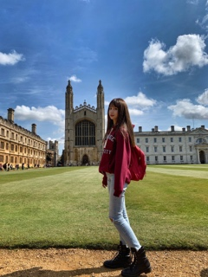

剑桥高桌晚宴/老鹰酒吧

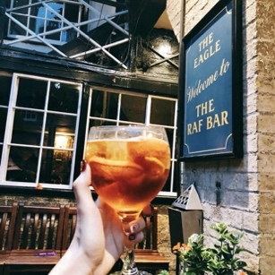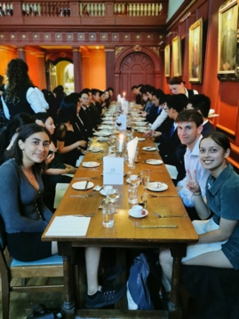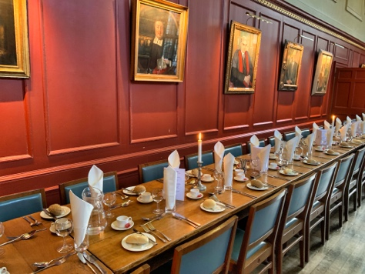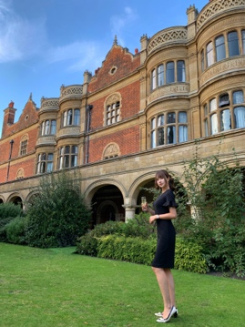

项目收获

-剑桥专业学术-

学习剑桥创新创业专业课程，小组讨论

培养创新创业意识，跨国际文化交流

-剑桥课堂体验-

由剑桥学院的知名教师和行业领袖授课

打破传统课堂学习，体验自由学术讨论

-海外留学指导-

剑桥/牛津学长学姐经验分享

收获国际友谊及未来海外留学的实战经验分享

-官方认可-

获得剑桥学院与项目组共同颁发的项目课程学习证书

获得剑桥大学图书馆学生卡

项目时间

* 项目时间：2020年8月12日-8月23日
* 项目出发/抵达时间：2020年8月12日（当地时间）
* 项目返回时间：2020年8月22日从剑桥出发到英国希思罗机场，2020年8月23日到达（当地时间）
* 项目报名截止时间：2020年6月20日前

项目最终时间，根据国内高校暑假放假时间确认

项目费用

* 项目费用：2490英镑/人
* 项目费用包含：注册费、课程费、住宿费、课外活动费、部分餐饮费、接送机费、海外保险费、行前指导费等。
* 项目费用不包含：往返国际机票、签证费、部分餐饮费、购物及自由活动产生的费用等。

申请条件

* 身心健康，积极乐观。
* 父母知晓项目信息，并支持鼓励参加，且家庭经济条件足以支付本次项目的相关费用。
* 未来有出国留学计划或对国际交流项目有浓厚兴趣的。
* 有良好的学习能力和独立自主的生活能力。

申请流程

* 有意申请的同学，填写好《2020暑假项目申请表》（申请表请见附件）
* 将填写完整的申请表发送至：[apply.kuake@foxmail.com](mailto:apply.kuake@foxmail.com)。邮件标题：姓名-学校-剑桥暑假项目申请。

项目咨询

项目组织方咨询老师：Anna

咨询QQ二维码：

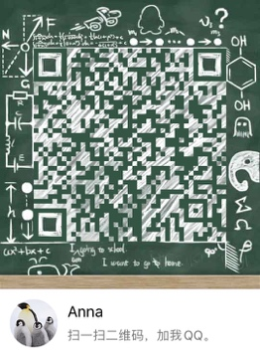

项目组咨询电话：13402178121

项目行程

|  |  |  |
| --- | --- | --- |
| **Date** | **Time** | **Activities** |
| DAY1 | All Day | Arrival in London from China, Pickup at the Airport, Bus to Cambridge and check in |
| DAY2 | AM | Opening Ceremony |
| Basic living facility notification and safety training |
| PM | Register and apply for a library card (freely access to the Cambridge University Library during the programme and enjoy the same academic atmosphere as Cambridge students) |
| DAY3 | AM | Cambridge Academic Session |
| PM | Cultural Activity: Cambridge College Visit |
| Evening | Welcome party:Ceilidh |
| DAY4 | AM | Cambridge Academic Session |
| PM | Fitzwilliam Museum |
| Evening | Group Study Seesion |
| DAY5 | AM | Cambridge Academic Session |
| PM | Company Visit: The Needham Research Institute |
| Evening | Cultural Activity: Eagle Bar |
| DAY6 | AM | Cambridge Academic Session |
| PM | Study Abroad Sharing Session |
| DAY7 | All Day | Daytrip to London |
| DAY8 | All Day | Daytrip to Oxford - Oxford College Visit |
| DAY9 | AM | Cambridge Academic Session |
| PM | Cultural Activity：Authentic English afternoon tea |
| Evening | Group Study Seesion |
| DAY10 | AM | Cambridge Academic Session - Group Presentation |
| Closing Ceremony |
| PM | Cultural Activity：Punting |
| Evening | Formal Dinner |
| DAY11 | All Day | Departure Day |
| DAY12 | All Day | Arrival in China |